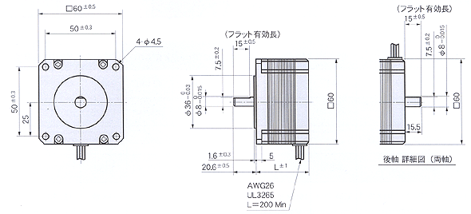
形式  Model No. |  | 額定  電壓  V/Phase  Voltage | 額定  電流  A/Phase  Current | 線圖  阻抗  /Phase  Resistance | 激磁最大靜止力矩  N-m(kgf-cm)  Holding Torque | 馬達長 L  mm  Motor Length | 轉子  慣量  g‧m²  Rotor Inertia | 重量  (g)  Weight
單軸  Single Shaft | 雙軸  Double Shaft
TS3624N1E1 | TS3624N21E1 | 1.95 | 0.75 | 2.6 | 0.45(4.5) | 48.5 | 175 | 500
TS3624N1E2 | TS3624N21E2 | 1.12 | 1.4 | 0.8 | 0.45(4.5) | 48.5 | 175 | 500
TS3624N2E3 | TS3624N22E3 | 2.55 | 0.75 | 3.4 | 0.8(8) | 56.5 | 220 | 700
TS3624N2E4 | TS3624N22E4 | 1.54 | 1.4 | 1.1 | 0.8(8) | 56.5 | 220 | 700
TS3624N3E5 | TS3624N23E5 | 2.52 | 1.4 | 1.8 | 1.5(15) | 86.5 | 440 | 1200
TS3624N3E6 | TS3624N23E6 | 1.82 | 2.8 | 0.65 | 1.5(15) | 86.5 | 440 | 1200

